MATEMÁTICAS ( Repaso composición del numero)
Problema ( ver vídeo)
Clo es una comerciante de Avilés que tiene que enviar 9 sombrillas a China, pero solo tiene 5 sombrillas.
¿Cuántas le tiene que pedir a su amigo Flo para poder enviar las 9 sombrillas?
- Clo tiene_______sombrillas.
- Tiene que enviar en total_______ sombrillas.
5 +______= 9
Solución: _________sombrillas necesita pedir a Flo
(Alumnado que lo resuelva muy rápido inventan un problema similar)
Cálculo
Graduación de la actividad: los que tengan mayor dificultad pueden usar objetos , siguiente paso serían dedos y por último sería suficiente con visualizar los dedos para saber la cantidad . Cada uno a su ritmo.
8+___= 9 5 + ___ = 8 4 + _____= 9 3 + ___= 7 3+___= 6

___+ 7 = 9 ____+ 5 = 9 ____ + 4 = 9 ___+ 3 = 5 ___+2 = 7
Para los que terminen muy pronto.
7 + ____= 14 12+ ____ = 20 6+____= 17 21 + ____= 30 23 + ____= 30

Coloca en vertical y calcula
36 + 12 = 23 +43 = 32 + 12 +5 = 18 – 5 = 34 – 12 =

Actividades para reforzar concepto de decena. Alumnado que está en proceso de adquirir concepto de decena.
Actividades previas. Con objetos.
Coger, por ejemplo, 13 garbanzos,- Pedirles que los cuenten y que lo escriban,
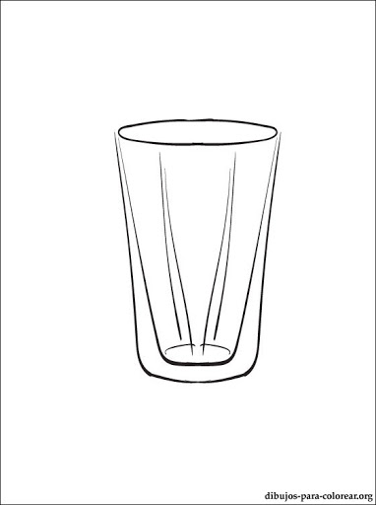
Que expliquen por qué lo escriben de una determinada manera. No reñir si no lo hacen correctamente. Usar el sentido del humor y decirles que vamos usar vasos para que nos ayuden .
Hacemos que cuente 10 y los meta en el vaso. Verá que quedan 3 fuera. Apuntamos en una hoja

- 3 les decimos su nombre.
Seguimos así desde el 10 al 15. Durante un buen rato que jueguen a las adivinanzas con vosotros. Descansamos.
A continuación pasamos al papel y hacemos las fichas 1 y 2 Rodear diez animales en un círculo ( introducimos el nombre de decena) y apuntamos el número de círculos debajo de la D- Luego hacemos lo mismo con las unidades y les decimos cantidad. Descansamos. Les preguntamos a ellos.

